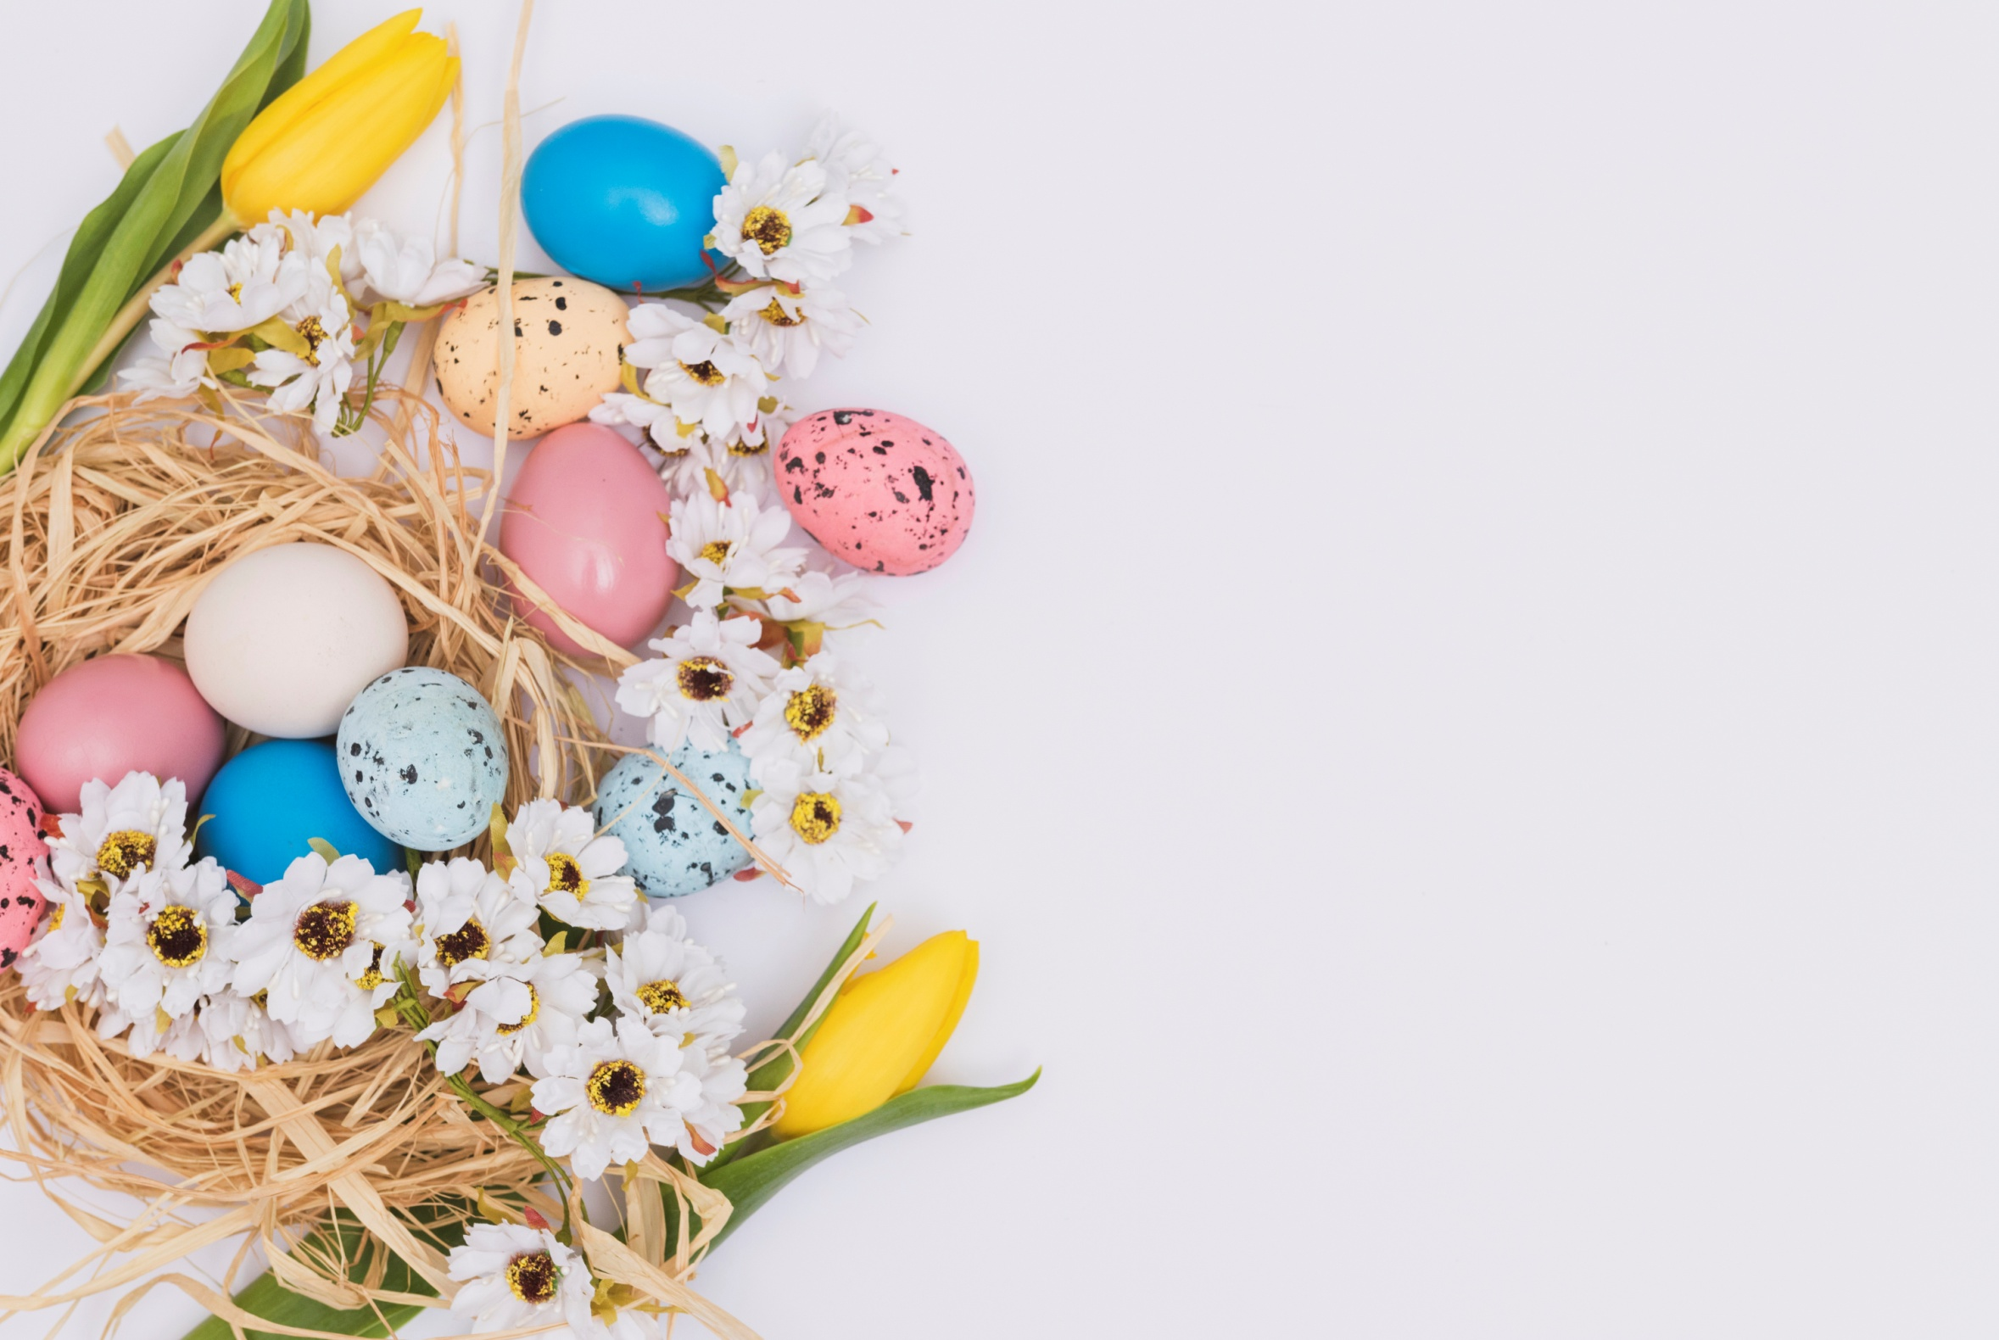

https://pl.freepik.com

**Z okazji zbliżających się Świąt Wielkanocnych**

**składamy Dzieciom i Państwu**

**najserdeczniejsze życzenia:**

**dużo zdrowia, radosnego nastroju,   
smacznego jajka, mokrego dyngusa**

**oraz mnóstwa wiosennego słonka.**

Wychowawczynie grupy Pszczółek

Agata Piekarska i Lucyna Barańska